系统编译与发布手册

1、编译运行环境
Jdk1.6.0_33、Maven 3.0.4、Tomcat 7.0

1.1、安装jdk，配置环境变量

1.2、安装Maven，配置环境变量
到此处链接下载http://maven.apache.org/download.htmlMaven，之后解压到本地文件夹，比方说解压到D:\Program\apache-maven-3.0.4。
设置环境变量：新增MAVEN_HOME，值为刚刚解压的路径：D:\Program\apache-maven-3.0.4。修改PATH变量，在末尾增加;%MAVEN_HOME%\bin;
打开cmd，输入mvn -v查看安装是否成功。

1.3、安装Tomcat

2、编译
比如说源码checkout到D:\WorkSpace\MyEclipse\jcpa Maven Webapp目录下。
1、打开cmd，切换到D:\WorkSpace\MyEclipse\jcpa Maven Webapp这个目录
2、执行mvn clean将以前的target目录删除(如果源码目录中没有target目录，此步骤可以省略)
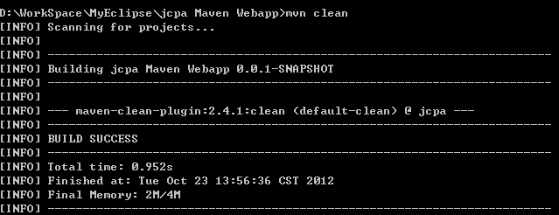
- 执行mvn package命令，打包程序
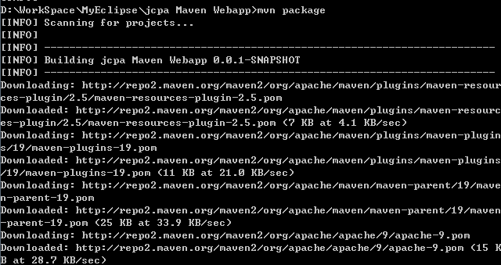
此时可以看到maven正在下载系统所依赖的jar包，如果由于网速或者其他原因导致下载无法完成，请设置maven私服或者将下载好的jar按照规则加入到maven的repository中（默认路径为当前用户目录下的.m2目录中）。
- 这时候打开target目录，可以看到整个系统就被打包成war包了。
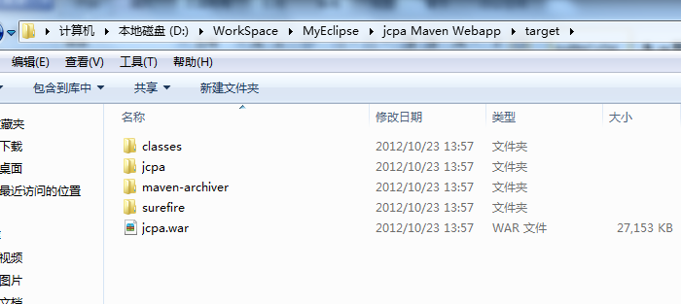

3、发布
将上面编译好的war包拷贝到tomcat的webapps目录下，启动tomcat服务，网站就自动发布了，在浏览器中输入http://%TOMCAT_URL%/jcpa就可以直接访问了。

开发手册

1、项目工程编码：统一utf8编码
Myeclipse/Eclipse中设置项目编码：
http://www.cnblogs.com/zhujiecode/archive/2012/08/16/2643027.html

2、系统文件结构
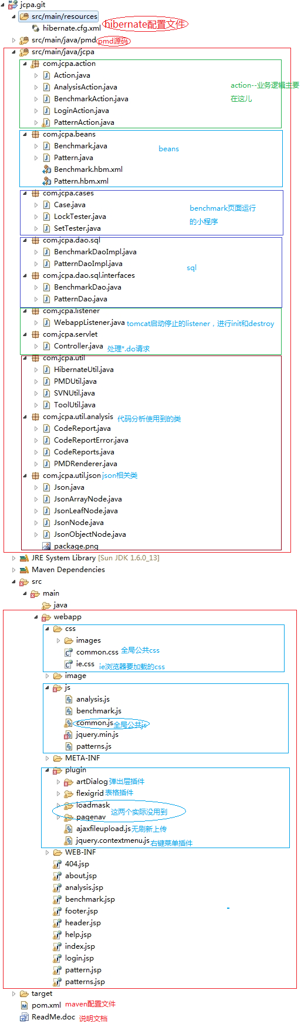

3、主菜单
如果想修改菜单，需要打开%TOMCAT_HOME%/webapps/jpca/header.jsp.
找到id为menu的div，可以通过改变此div的classname来改变主菜单的样式与位置：
1、水平菜单
<div id='menu' class="cssmenus hmenu">...</div>
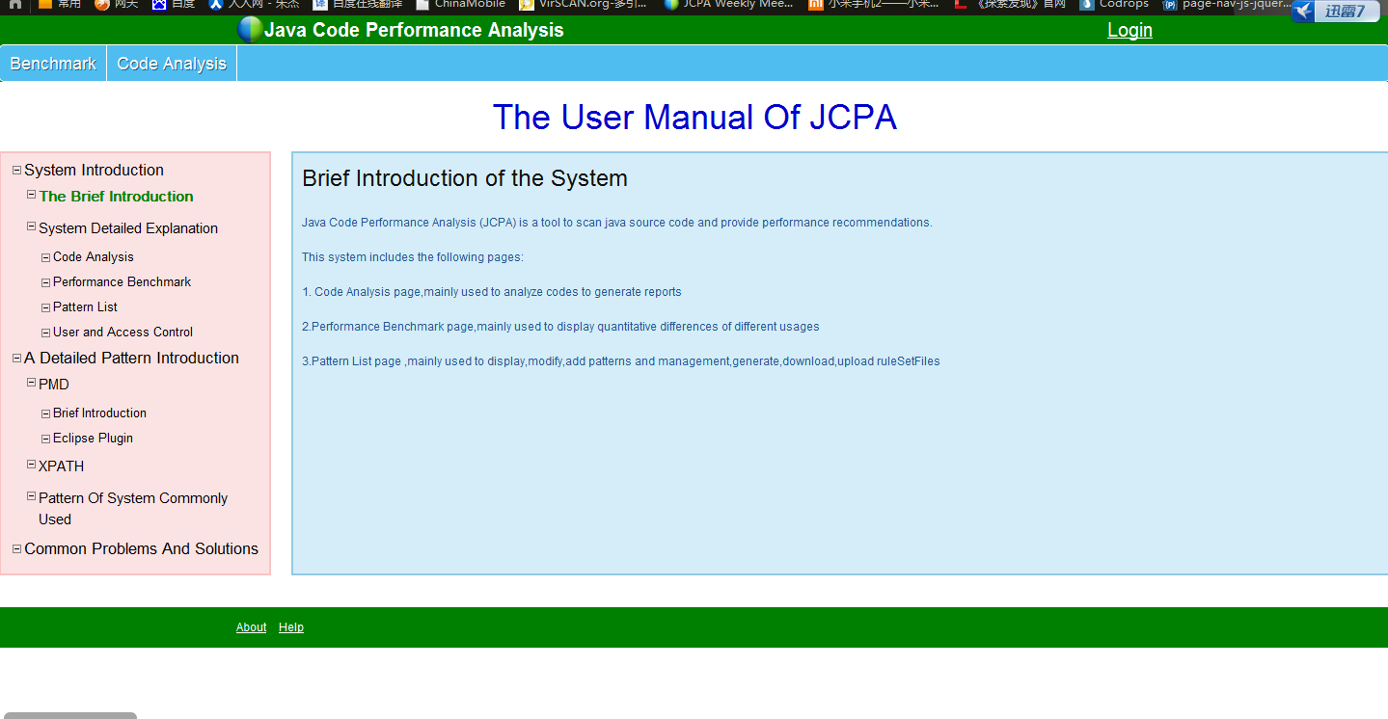
- 垂直靠右
<div id='menu' class="cssmenus vrmenu">...</div>
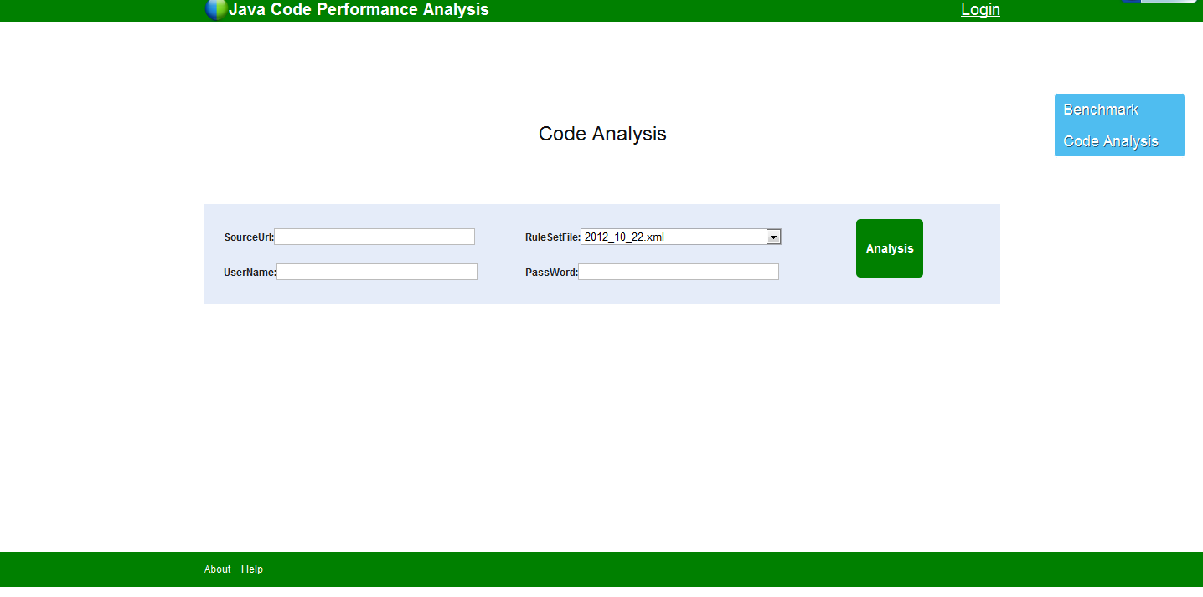
- 垂直靠左
<div id='menu' class="cssmenus vlmenu">...</div>
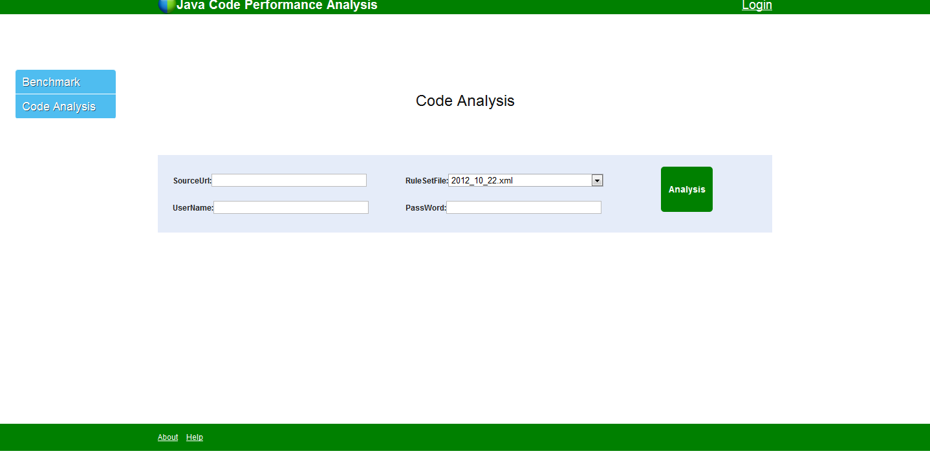

4、用户管理
修改%TOMCAT_HOME%/webapps/jpca/WEB-INF下的user.dat内容即可。内容格式为：
每个用户占据一行，用户名与密码用\t隔开：
Admin password
Admin2 pwd2
User.dat中默认的用户是admin，密码admin

